CAREU CU NOȚIUNI MATEMATICE

Determinați în careul de mai jos noțiuni matematice studiate.

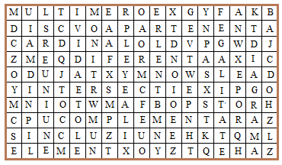

Notați noțiunile determinate: _____________________________________________________

Prof. Cosma Teodora

